**MODELO RELACIONAL >>> BOLETIN 1 Y 2**

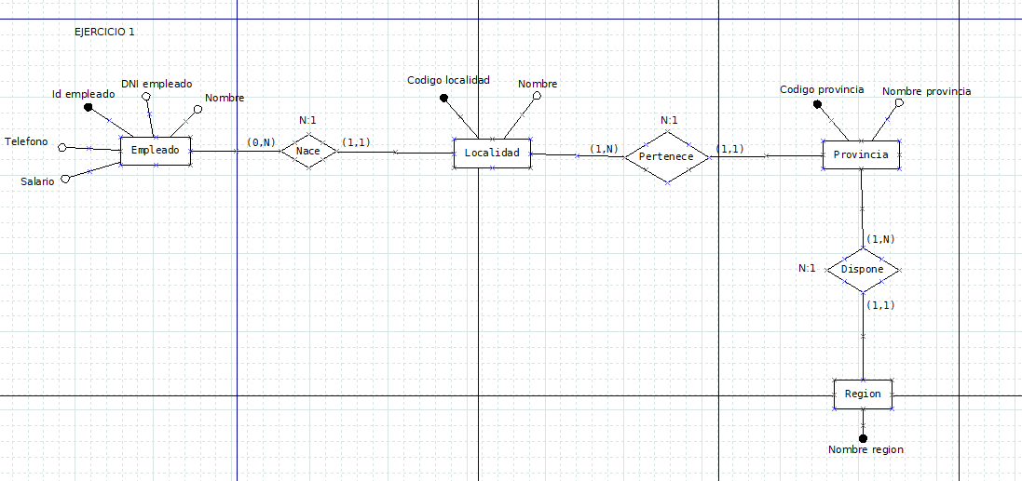

**Relación N: 1**

Localidad (Código localidad, Nombre)

Código localidad es cadena no nulo,

Nombre es cadena,

Pk (Código localidad);

Empleado (Id empleado, Código localidad, DNI empleado, Nombre, Teléfono, Salario)

Id empleado es cadena no nulo,

Código localidad es cadena no nulo,

DNI es cadena,

Nombre es cadena,

Teléfono es cadena,

Salario es entero,

Pk (Id empleado),

Fk (Código localidad / Localidad (Código localidad));

**Relación N: 1**

Provincia (Código provincia, nombre provincia)

Código provincia es cadena no nulo,

Nombre provincia es cadena,

Pk (Código provincia);

Localidad (Código localidad, Código provincia, Nombre)

Código localidad es cadena no nulo,

Código provincia es cadena no nulo,

Nombre es cadena,

Pk (Código localidad),

Fk (Código provincia / Provincia (Código provincia));

**Relación N: 1**

Región (Nombre región)

Nombre región es un cadena no nulo,

Pk (Nombre región);

Provincia (Código provincia, Nombre región, nombre provincia)

Código provincia es cadena no nulo,

Nombre región es cadena,

Nombre provincia es cadena,

Pk (Código provincia),

Fk (Nombre región / Región (Nombre región));

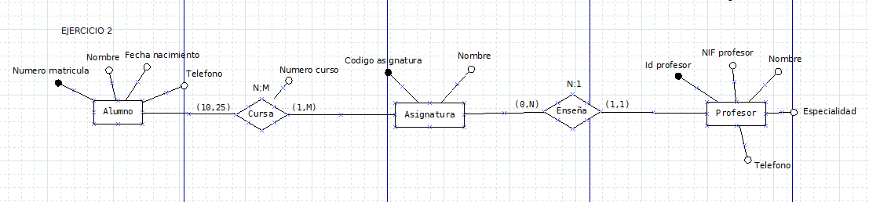

**Relación N: M**

Alumno (Numero matricula, Nombre, Fecha nacimiento, Teléfono)

Numero matricula es cadena no nulo,

Nombre es cadena,

Fecha nacimiento es fecha,

Teléfono es cadena,

Pk (Numero matricula);

Asignatura (Código asignatura, Nombre)

Código asignatura es cadena no nulo,

Nombre es cadena,

Pk (Código asignatura);

Cursa (Numero matricula, Código matricula, Numero curso)

Numero matricula es cadena no nulo,

Código matricula es cadena no nulo,

Numero curso es cadena no nulo,

Pk(Numero matricula, Codigo matricula),

Fk (Numero matricula / Alumno (Numero matricula)),

Fk (Código matricula / Asignatura (Código matricula));

**Relación N: 1**

Profesor (Id profesor, NIF profesor, nombre, especialidad, teléfono)

Id profesor es cadena no nulo,

NIF profesor es cadena,

Nombre es cadena,

Especialidad es cadena,

Teléfono es cadena,

Pk (Id profesor);

Asignatura (Código asignatura, Id profesor, Nombre)

Código asignatura es cadena no nulo,

Id profesor es cadena no nulo,

Nombre es cadena,

Pk (Código asignatura),

Fk (Id profesor / Profesor (Id profesor));

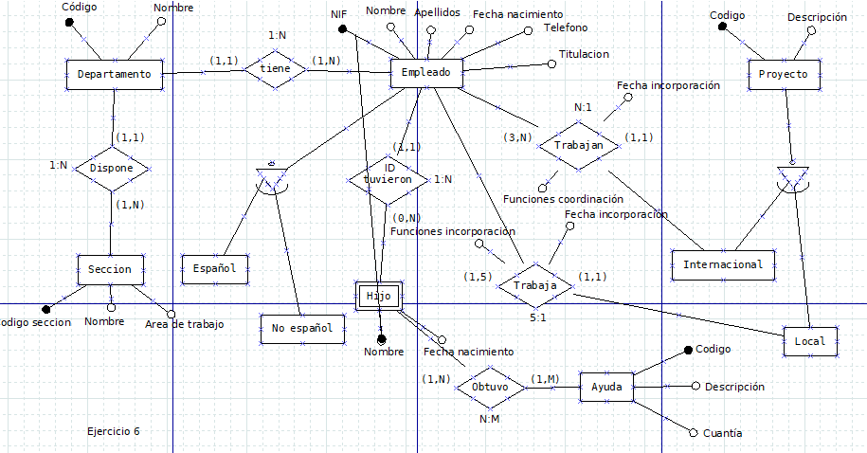

**Relación 1: N**

Departamento (Código, Nombre)

Código es cadena no nulo,

Nombre es cadena,

Pk (Código);

Empleado (NIF, Código, Nombre, Apellidos, Fecha nacimiento, Teléfono, Titulación)

NIF es cadena no nulo,

Código es cadena,

Nombre es cadena,

Apellidos es cadena,

Fecha nacimiento es fecha,

Teléfono es cadena,

Titulación es cadena,

Pk (NIF),

Fk (Código / Departamento (Código));

**Relacion 1: N**

Departamento (Código, Nombre)

Código es cadena no nulo,

Nombre es cadena,

Pk (Código);

Sección (Código sección, Código, Nombre, Área de trabajo)

Código sección es cadena no nulo,

Código es cadena no nulo,

Nombre es cadena,

Área de trabajo es cadena,

Pk (Código sección)

Fk(Código / Departamento (Código));

**Jerarquía**

Empleado (NIF, Nombre, Apellidos, Fecha nacimiento, Teléfono, Titulación)

NIF es cadena no nulo,

Nombre es cadena,

Apellidos es cadena,

Fecha nacimiento es fecha,

Teléfono cadena,

Titulación es cadena,

Pk (NIF);

Español (NIF)

NIF es cadena no nulo,

Pk (NIF);

No español (NIF)

NIF es cadena no nulo,

Pk (NIF)

**Relación 1: N**

Empleado (NIF, Nombre, Apellidos, Fecha nacimiento, Teléfono, Titulación)

NIF es cadena no nulo,

Nombre es cadena,

Apellidos es cadena,

Fecha nacimiento es fecha,

Teléfono es cadena,

Titulación es cadena,

Pk (NIF);

Hijo (NIF, Nombre, Fecha nacimiento)

NIF es cadena no nulo,

Nombre es cadena,

Fecha nacimiento es fecha,

Fk (NIF / (Empleado (NIF));

**Relación N: M**

Ayuda (Código, Descripción, Cuantía)

Código es cadena no nulo,

Descripción es cadena,

Cuantía es entero,

Pk (Código);

Hijo (NIF, Nombre, Fecha nacimiento)

NIF es cadena no nulo,

Nombre es cadena,

Fecha nacimiento es fecha,

Fk (NIF / (Empleado (NIF)

Obtuvo (NIF, Código)

NIF es una cadena no nulo,

Código es cadena no nulo,

Pk(NIF/Codigo),

Fk (NIF / Hijo (NIF)),

Fk (Código / Ayuda (Código));

**Jerarquía**

Proyecto (Código, Descripción)

Código es un cadena no nulo,

Descripción es cadena,

Pk (Código);

Internacional (Código)

Código es cadena no nulo,

Pk (Código);

Local (Código)

Código es cadena no nulo,

Pk (Código);

**Relación N: 1**

Internacional (Código)

Código es cadena no nulo,

Pk (Código);

Empleado (NIF, Código, Nombre, Apellidos, Fecha nacimiento, Teléfono, Titulación, Fecha incorporación, Funciones coordinación)

NIF es cadena no nulo,

Código es cadena y no nulo,

Nombre es cadena,

Apellidos es cadena,

Fecha nacimiento es fecha,

Teléfono es cadena,

Titulación es cadena,

Fecha incorporación es fecha no nulo,

Funciones coordinación es cadena no nulo,

Pk (NIF),

Fk (Codigo / Internacional (Codigo));

**Relación N: 1**

Local (Código)

Código es cadena no nulo,

Pk (Código);

Empleado (NIF, Código, Fecha incorporación, Funciones coordinación, Nombre, Apellidos, Fecha nacimiento, Teléfono, Titulación)

NIF es cadena no nulo,

Código es cadena y no nulo,

Nombre es cadena,

Apellidos es cadena,

Fecha nacimiento es fecha,

Teléfono es cadena,

Titulación es cadena,

Fecha incorporación es fecha no nulo,

Funciones coordinación es cadena no nulo,

Pk (NIF),

Fk (Codigo / Local (Codigo));

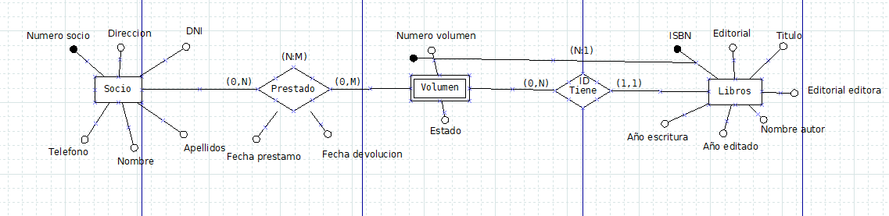

**Relación N: M**

Socio (Numero socio, Dirección, DNI, teléfono, Nombre, Apellidos)

Numero socio es cadena no nulo,

Dirección es cadena,

DNI es cadena,

Telefono es cadena,

Nombre es cadena,

Apellidos es cadena,

Pk (Numero socio)

Volumen (ISBN, Numero volumen, Estado)

ISBN es cadena no nulo,

Numero volumen es cadena,

Estado es cadena,

Pk(ISBN, Numero volumen)

Fk (ISBN / (Libro (ISBN));

Prestado (Numero Socio, ISBN, Fecha préstamo, Fecha devolución)

Numero socio es cadena no nulo,

ISBN es cadena no nulo,

Fecha préstamo es fecha - hora no nulo,

Fecha devolución es fecha – hora no nulo,

Pk(Numero socio, ISBN),

Fk (Numero socio / Socio (Numero socio)),

Fk (ISBN / Libro (ISBN));

**Relación N: 1**

Libros (ISBN, Editorial, Titulo, Nombre autor, Año escritura, Año editado, Editorial editora)

ISBN es cadena no nulo,

Editorial es cadena,

Titulo es cadena,

Nombre autor es cadena.

Año escritura es fecha,

Año editado es fecha,

Editorial escritora es cadena,

Pk (ISBN);

Volumen (ISBN, Numero volumen, Estado)

ISBN es cadena no nulo,

Numero volumen es cadena,

Estado es cadena,

Pk(ISBN/ Numero volumen)

Fk (ISBN / (Libro (ISBN));

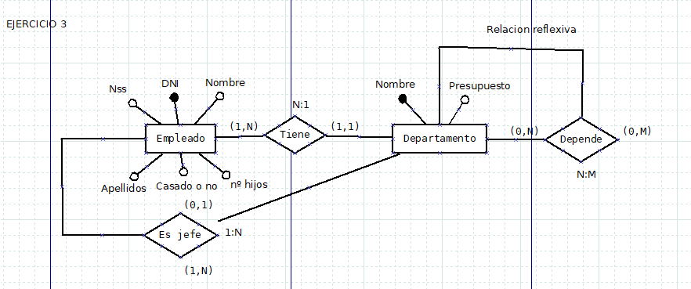

Relacion N: 1

Departamento (Nombre_departamento, Presupuesto)

Nombre es cadena no nulo,

Presupuesto es entero,

Pk(Nombre)

Empleado (DNI, Nombre_departamento, Nss, Nombre, Apellidos, Casado o no, nº Hijos)

DNI es cadena no nulo,

Nombre_departamento es cadena,

Nss es cadena no nulo,

Nombre es cadena,

Apellidos es cadena,

Casado o no es lógico,

nº hijos es cadena,

Pk(DNI),

Fk(Nombre_departamento/Empleado(Nombre_departamento));

Relacion 1: N

Empleado (DNI, Nss, Nombre, Apellidos, Casado o no, nº Hijos)

DNI es cadena,

Nss es cadena,

Nombre es cadena,

Apellidos es cadena,

Casado o no es lógico,

nº hijos es cadena,

Pk(DNI);

Departamento (Nombre_departamento, Presupuesto)

Nombre es cadena no nulo,

Presupuesto es entero,

Pk(Nombre)

Es jefe (DNI, Nombre_departamento)

DNI es cadena no nulo,

Nombre_departamento es cadena no nulo,

Pk(DNI,Nombre_departamento),

Fk(DNI/Empleado(DNI),

Fk(Nombre_departamento/Departamento(Nombre_departamento);

Relacion reflexiva

Departamento (Nombre_departamento, Presupuesto)

Nombre es cadena no nulo,

Presupuesto es entero,

Pk(Nombre);

Depende(Nombre_departamento, Nombre_departamento_depende)

Nombre_departamento es cadena no nulo,

Nombre_departamento_depende es cadena no nulo,

Pk(Nombre_departamento, Nombre_departamento_depende),

FK(Nombre_departamento/Departamento (Nombre_departamento)),

FK(Nombre_departamento_depende)/Departamento(Nombre_departamento));

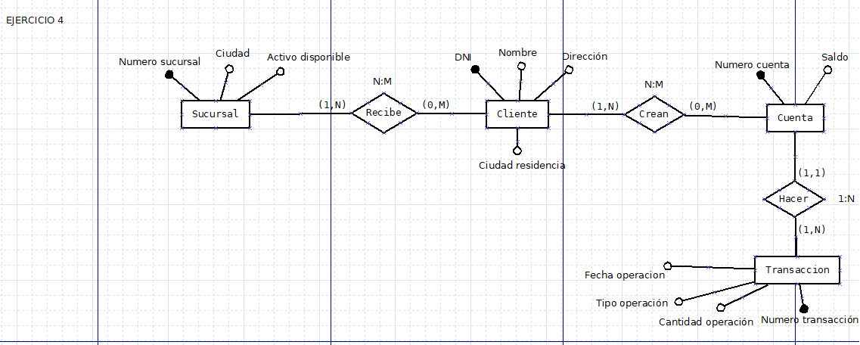

Relacion N: M

Sucursal (Numero sucursal, Ciudad, Activo disponible)

Numero sucursal es cadena no nulo,

Ciudad es cadena,

Activo disponible es entero,

Pk(Numero sucursal)

Cliente(DNI, Nombre, Direccion, Ciudad residencia)

DNI es cadena no nulo,

Nombre es cadena,

Direccion es cadena,

Ciudad residencia es cadena,

Pk(DNI)

Recibe(Numero sucursal,DNI)

Numero sucursal es cadena no nulo,

DNI es cadena no nulo,

Pk(Numero sucursal, DNI),

Fk(Numero sucursal/Sucursal(Numero sucursal)),

Fk(DNI/Cliente(DNI));

Relacion N: M

Cliente(DNI, Nombre, Direccion, Ciudad residencia)

DNI es cadena no nulo,

Nombre es cadena,

Direccion es cadena,

Ciudad residencia es cadena,

Pk(DNI)

Cuenta(Numero cuenta, Saldo)

Numero cuenta es cadena no nulo,

Saldo es entero,

Pk(Numero cuenta)

Crean(DNI,Numero cuenta)

DNI es cadena no nulo,

Numero cuenta es cadena no nulo,

Pk(DNI, Numero cuenta),

Fk(DNI/Cliente(DNI)),

Fk(Numero cuenta/Cuenta(Numero de cuenta));

Relacion 1: N

Cuenta(Numero cuenta, Saldo)

Numero cuenta es cadena no nulo,

Saldo es entero,

Pk(Numero cuenta)

Transaccion(Numero transacción, Numero cuenta, Fecha operación, Tipo operación, Cantidad operación)

Numero transacción es cadena no nulo,

Numero cuenta es cadena no nulo,

Fecha operación es fecha,

Tipo operación es cadena,

Cantidad operación es entero,

Pk(Numero transacción),

Fk(Numero cuenta/Cuenta(Numero cuenta));

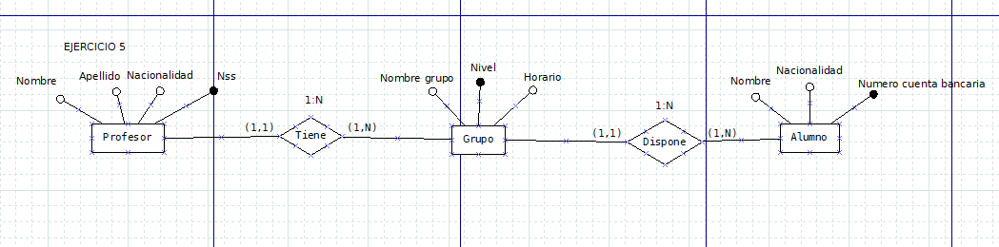

Relacion 1: N

Profesor(Nss, Nombre, Apellido, Nacionalidad)

Nss es cadena no nulo,

Nombre es cadena,

Apellido es cadena,

Nacionalidad es cadena,

Pk(Nss)

Grupo(Nivel, Nss, Nombre grupo, Horario)

Nivel es cadena no nulo,

Nss es cadena no nulo,

Nombre grupo es cadena,

Horario es fecha,

Pk(Nivel),

Fk(Nss/Profesor(Nss);

Relacion 1: N

Grupo(Nivel, Nss, Nombre grupo, Horario)

Nivel es cadena no nulo,

Nss es cadena no nulo,

Nombre grupo es cadena,

Horario es fecha,

Pk(Nivel);

Alumno(Numero cuenta bancaria, Nivel, Nombre, Nacionalidad)

Numero cuenta bancaria es cadena no nulo,

Nivel es cadena no nulo,

Nombre es cadena,

Nacionalidad es cadena,

Pk(Numero cuenta bancaria),

Fk(Nivel/Grupo(Nivel));

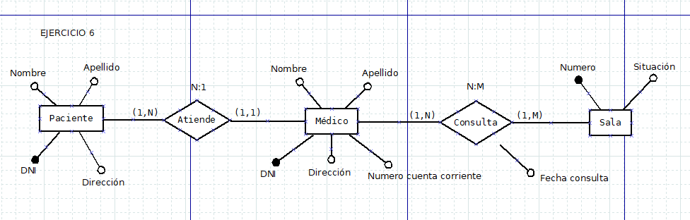

Relación N: 1

Medico (DNI_medico, Nombre, Apellido, Direccion, Numero)

DNI es una cadena no nulo,

Nombre es una cadena,

Apellido es una cadena,

Direccion es una cadena,

Numero es una cadena.

Pk(DNI);

Paciente (DNI, DNI_medico, Nombre, Apellidos, Direccion)

DNI es una cadena no nulo,

DNI_medico es cadena no nulo,

Nombre es cadena,

Apellidos es cadena,

Direccion es cadena,

Pk(DNI)

Fk(DNI_medico/Medico(DNI_medico));

Relación N: M

Medico (DNI, Nombre, Apellido, Direccion, Numero)

DNI es una cadena no nulo,

Nombre es una cadena,

Apellido es una cadena,

Direccion es una cadena,

Numero es una cadena.

Pk(DNI);

Sala (Numero, Situación)

Numero es cadena no nulo,

Situación es cadena,

Pk(Numero)

Consulta (DNI_medico, Numero, Fecha consulta)

DNI_medico es cadena no nulo,

Numero es cadena no nulo,

Fecha consulta es fecha – hora no nulo,

Pk(*D*NI_medico, Numero, Fecha consulta),

Fk(DNI_medico/Medico(DNI_medico)),

Fk(Numero/Sala(Numero));

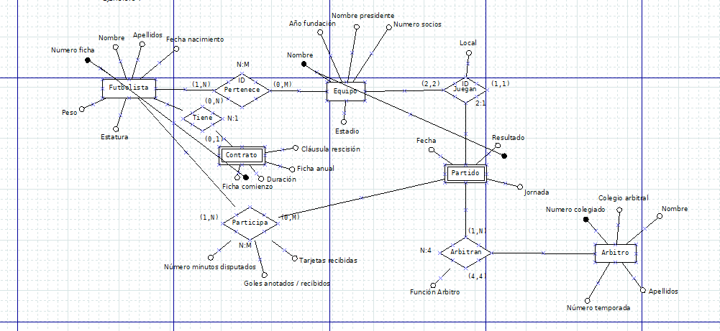

Relación N: M

Futbolista (Numero ficha, Nombre, Apellidos, Fecha nacimiento, Peso, Estatura)

Numero ficha es cadena no nulo,

Nombre es cadena,

Apellidos es cadena,

Fecha nacimiento es fecha – hora,

Peso es real,

Estatura es real,

Pk(Numero ficha);

Equipo (Nombre, Año fundación, Nombre presidente, Numero socios, Estadio)

Nombre es cadena no nulo,

Año fundación es cadena,

Nombre presidente es cadena,

Numero socios es cadena,

Estadio es cadena,

Pk(Nombre)

Pertenece (Numero ficha, Nombre)

Numero ficha es cadena no nulo,

Nombre es cadena no nulo,

Pk(Numero ficha,Nombre)

Fk(Numero ficha/Futbolista(Numero ficha)),

Fk(Nombre/Equipo(Nombre));

Relacion N: 1

Futbolista (Numero ficha, Nombre, Apellidos, Fecha nacimiento, Peso, Estatura)

Numero ficha es cadena no nulo,

Nombre es cadena,

Apellidos es cadena,

Fecha nacimiento es fecha – hora,

Peso es real,

Estatura es real,

Pk(Numero ficha);

Contrato (Numero ficha, Fecha comienzo, Duracion, Ficha anual, Clausula rescisión)

Numero ficha es cadena no nulo,

Fecha comienzo es fecha,

Duracion es cadena,

Ficha anual es entero,

Clausula rescisión es entero,

Pk(Numero ficha)

Tiene (Numero ficha, Numero ficha_contrato)

Numero ficha es cadena no nulo,

Numero ficha_contrato es cadena no nulo,

Pk(Numero ficha,Numero ficha_contrato),

Fk(Numero Ficha/Futbolista(Numero ficha)),

Fk(Numero ficha_contrato/Contrato(Numero ficha_contrato));

Relacion N: M

Futbolista (Numero ficha, Nombre, Apellidos, Fecha nacimiento, Peso, Estatura)

Numero ficha es cadena no nulo,

Nombre es cadena,

Apellidos es cadena,

Fecha nacimiento es fecha – hora,

Peso es real,

Estatura es real,

Pk(Numero ficha);

Partido (Nombre, Fecha, Resultado, Jornada)

Nombre es cadena no nulo,

Fecha es fecha,

Resultado es cadena,

Jornada es cadena,

Pk(Nombre);

Participa (Numero ficha, Nombre, Numero minutos disputados, goles anotados / recibidos, Tarjetas recibidas)

Numero ficha es cadena no nulo,

Nombre es cadena no nulo,

Numero minutos disputados es entero,

Numero goles anotados / recibidos es entero,

Tarjetas recibidas es entero,

Pk(Numero ficha,Nombre),

Fk(Numero ficha/Futbolista(Numero ficha)),

Fk(Nombre/Partido(Nombre));

Relacion N: 1

Partido (Nombre partido, Fecha, Resultado, Jornada)

Nombre partido es cadena no nulo,

Fecha es fecha,

Resultado es cadena,

Jornada es cadena,

Pk(Nombre partido)

Equipo (Nombre, Nombre_partido, Año fundación, Nombre presidente, Numero socios, Estadio)

Nombre es cadena no nulo,

Nombre partido es cadena no nulo,

Año fundación es cadena,

Nombre presidente es cadena,

Numero socios es cadena,

Estadio es cadena,

Pk(Nombre),

Fk(Nombre partido/Partido(Nombre partido));

Relacion N: M

Partido (Nombre, Fecha, Resultado, Jornada)

Nombre es cadena no nulo,

Fecha es fecha,

Resultado es cadena,

Jornada es cadena,

Pk(Nombre)

Arbitro(Numero colegiado, Colegio arbitral, Nombre, Apellidos, Numero temporada)

Numero colegiado es cadena no nulo,

Colegio arbitral es cadena,

Apellidos es cadena,

Numero temporada es cadena,

Pk(Numero colegiado)

Arbitra(Nombre, Numero colegiado, Funcion arbitro)

Nombre es cadena no nulo,

Numero colegiado es cadena no nulo,

Funcion arbitro es cadena no nulo,

Pk(Nombre,Nombre colegiado,Funcion arbitro),

Fk(Nombre/Partido(Nombre)),

Fk(Nombre colegiado/Arbitro(Nombre colegiado));

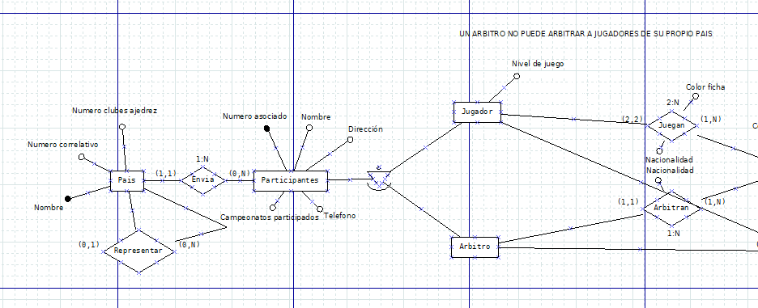

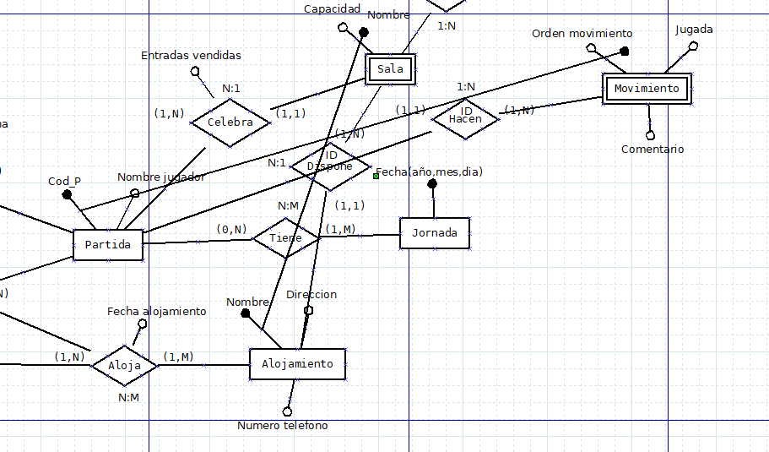

Relacion 1- N

Pais(Nombre, Numero correlativo, Numero clubes ajedrez)

Nombre es cadena no nulo,

Numero correlativo es cadena,

Numero clubes ajedrez es cadena,

Pk(Nombre);

Participantes(Numero asociado, Nombre, Nombre participante, Direccion, campeonatos participados, Telefono)

Numero asociado es cadena no nulo,

Nombre es cadena no nulo,

Nombre participante es cadena,

Direccion es cadena,

Campeonatos participados es cadena,

Telefono es cadena,

Pk(Numero asociado),

Fk(Nombre/Pais(Nombre));

Relacion reflexiva

Pais(Nombre, Numero correlativo, Numero clubes ajedrez)

Nombre es cadena no nulo,

Numero correlativo es cadena,

Numero clubes ajedrez es cadena,

Pk(Nombre);

Representar(Nombre,Nombre_pais_representar)

Nombre es cadena no nulo,

Nombre_pais_representar es cadena no nulo,

Pk(Nombre,Nombre_pais_representar),

Fk(Nombre/Pais(Nombre)),

Fk(Nombre_pais_representar/Pais(Nombre));

Jerarquia

Participantes(Numero asociado, Nombre participante, Direccion, campeonatos participados, Telefono)

Numero asociado es cadena no nulo,

Nombre participante es cadena,

Direccion es cadena,

Campeonatos participados es cadena,

Telefono es cadena,

Pk(Numero asociado);

Jugador(Numero asociado,Nivel de juego)

Numero asociado es cadena no nulo,

Nivel de juego es cadena,

Pk(Numero asociado);

Arbitro(Numero asociado)

Numero asociado es cadena no nulo,

Pk(Numero asociado);

Relacion N: M

Jugador(Numero asociado,Nivel de juego)

Numero asociado es cadena no nulo,

Nivel de juego es cadena,

Pk(Numero asociado);

Partida(Cod_P,Nombre jugador)

Cod_P es cadena no nulo,

Nombre jugador es cadena,

Pk(Cod_P);

Juegan(Numero asociado,Cod_P,Color ficha,Nacionalidad)

Numero asociado es cadena no nulo,

Cod_P es cadena no nulo,

Color ficha es cadena,

Nacionalidad es cadena,

Pk(Numero asociado,Cod_P),

Fk(Numero asociado/Jugador(Numero asociado)),

Fk(Cod_P/Partida(Cod_P));

Relacion 1: N

Arbitro(Numero asociado)

Numero asociado es cadena no nulo,

Pk(Numero asociado);

Partida(Cod_P,Nombre jugador,Numero asociado,Nacionalidad)

Cod_P es cadena no nulo,

Nombre jugador es cadena,

Numero asociado es cadena no nulo,

Nacionalidad es cadena,

Pk(Cod_P),

Fk(Numero asociado/Arbitro(Numero asociado));

Relacion N: M

Arbitro(Numero asociado)

Numero asociado es cadena no nulo,

Pk(Numero asociado);

Alojamiento(Nombre,Direccion,Numero teléfono)

Nombre es cadena no nulo,

Direccion es cadena,

Numero teléfono es cadena,

Pk(Nombre);

Aloja(Numero asociado,Nombre,Fecha alojamiento)

Numero asociado es cadena no nulo,

Nombre es cadena no nulo,

Fecha alojamiento es fecha,

Pk(Numero asociado,Nombre),

Fk(Numero asociado/Arbitro(Numero asociado)),

Fk(Nombre/Alojamiento(Nombre));

Relacion N: 1

Alojamiento(Nombre,Direccion,Numero teléfono)

Nombre es cadena no nulo,

Direccion es cadena,

Numero teléfono es cadena,

Pk(Nombre);

Sala(Nombre,Capacidad)

Nombre es cadena no nulo,

Capacidad es cadena,

Pk(Nombre),

Fk(Nombre/Alojamiento(Nombre));

Relacion 1: N

Sala(Nombre,Capacidad)

Nombre es cadena no nulo,

Capacidad es cadena,

Pk(Nombre),

Fk(Nombre/Alojamiento(Nombre));

Partida(Cod_P,Nombre jugador,Nombre,Entradas vendidas)

Cod_P es cadena no nulo,

Nombre es cadena no nulo,

Nombre jugador es cadena,

Entradas vendidas es cadena,

Pk(Cod_P),

Fk(Nombre/Alojamiento(Nombre));

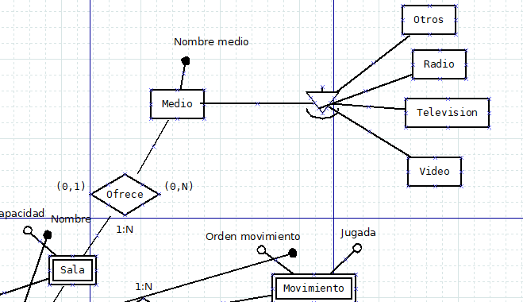

Relacion 1: N

Sala(Nombre,Capacidad)

Nombre es cadena no nulo,

Capacidad es cadena,

Pk(Nombre),

Fk(Nombre/Alojamiento(Nombre));

Medio(Nombre medio)

Nombre medio es cadena no nulo,

Pk(Nombre medio);

Ofrece(Nombre,Nombre medio)

Nombre es cadena no nulo,

Nombre medio es cadena no nulo,

Pk(Nombre,Nombre medio)

Fk(Nombre/Alojamiento(Nombre)),

Fk(Nombre medio/Medio(Nombre medio);

Jerarquia

Medio(Nombre medio)

Nombre medio es cadena no nulo,

Pk(Nombre medio);

Otros(Nombre medio)

Nombre medio es cadena no nulo,

Pk(Nombre medio);

Radio(Nombre medio)

Nombre medio es cadena no nulo,

Pk(Nombre medio);

Television(Nombre medio)

Nombre medio es cadena no nulo,

Pk(Nombre medio);

Videos(Nombre medio)

Nombre medio es cadena no nulo,

Pk(Nombre medio);

Relacion N: M

Partida(Cod_P,Nombre jugador)

Cod_P es cadena no nulo,

Nombre jugador es cadena,

Pk(Cod_P);

Jornada(Fecha(año,mes,dia))

Fecha(año,mes,dia) es fecha no nulo,

Pk(Fecha(año,mes,dia));

Tiene(Cod_P,Fecha(año,mes,dia))

Cod_P es cadena no nulo,

Fecha(año,mes,dia) es fecha no nulo,

Pk(Cod_P,Fecha(año,mes,dia)),

Fk(Cod_P/Partida(Cod_P)),

Fk(Fecha(año,mes,dia)/Jornada(Fecha(año,mes,dia));

Relacion 1: N

Partida(Cod_P,Nombre jugador)

Cod_P es cadena no nulo,

Nombre jugador es cadena,

Pk(Cod_P);

Movimiento(Cod_P,Orden movimiento, Jugada,Comentario)

Cod_P es cadena no nulo,

Orden movimiento es cadena,

Jugada es cadena,

Comentario es cadena,

Fk(Cod_P/Partida(Cod_P));

#MIRAR DEL CAMPO CLAVE COD_P EN MOVIMIENTO SI ES ASI POR SER DEBIL

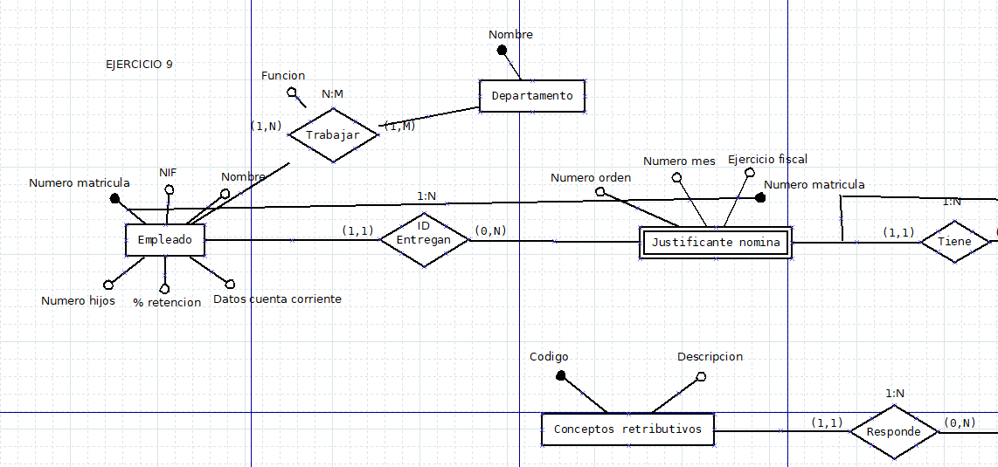

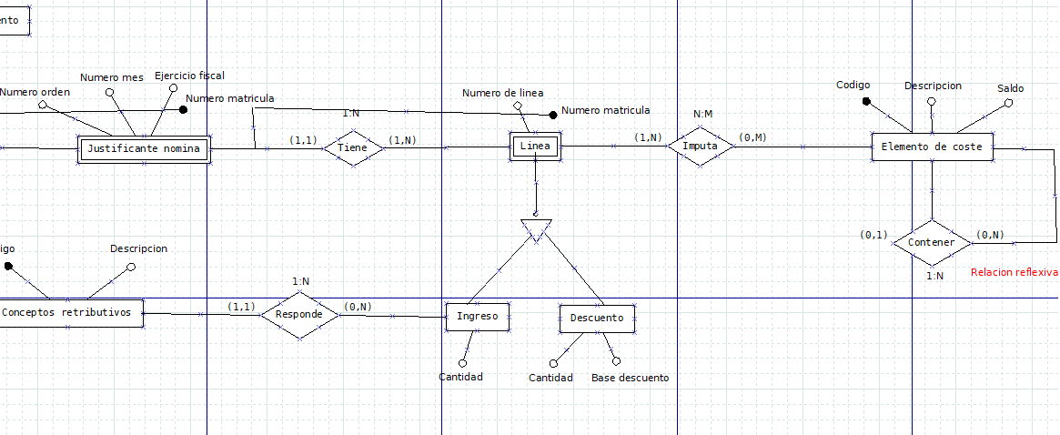

Relacion N: M

Empleado(Numero matricula,NIF,Nombre ,Numero hijos,% retención, Numero cuenta corriente)

Numero matricula es cadena no nulo,

NIF es cadena,

Nombre es cadena,

Numero hijos es carácter,

% retención es cadena,

Numero cuenta corriente es cadena,

Pk(Numero matricula);

Departamento(Nombre)

Nombre es cadena no nulo,

Pk(Nombre);

Trabajar(Numero matricula,Nombre,Funcion)

Numero matricula es cadena no nulo,

Nombre es cadena no nulo,

Funcion es cadena,

Pk(Numero matricula,Nombre)

Fk(Numero matricula/Empleado(Numero matricula)),

Fk(Nombre/Departamento(Nombre));

Relacion 1: N

Empleado(Numero matricula,NIF,Nombre ,Numero hijos,% retención, Numero cuenta corriente)

Numero matricula es cadena no nulo,

NIF es cadena,

Nombre es cadena,

Numero hijos es carácter,

% retención es cadena,

Numero cuenta corriente es cadena,

Pk(Numero matricula);

Justificante nomina(Numero matricula,Numero orden,Numero mes,Ejercicio fiscal)

Numero matricula es cadena no nulo,

Numero orden es cadena no nulo,

Numero mes es cadena no nulo,

Ejercicio fiscal es cadena no nulo,

Pk(Numero matricula),

Fk(Numero matricula/Empleado(Numero matricula));

Relacion 1: N

Justificante nomina(Numero matricula,Numero orden,Numero mes,Ejercicio fiscal)

Numero matricula es cadena no nulo,

Numero orden es cadena no nulo,

Numero mes es cadena no nulo,

Ejercicio fiscal es cadena no nulo,

Pk(Numero matricula),

Fk(Numero matricula/Empleado(Numero matricula));

Linea(Numero matricula,Numero de línea)

Numero matricula es cadena no nulo,

Numero de línea es cadena no nulo,

Pk(Numero matricula),

Fk(Numero matricula/Empleado(Numero matricula));

Jerarquia

Linea(Numero matricula,Numero de línea)

Numero matricula es cadena no nulo,

Numero de línea es cadena no nulo,

Pk(Numero matricula),

Fk(Numero matricula/Empleado(Numero matricula));

Ingreso(Numero matricula,Cantidad)

Numero matricula es cadena no nulo,

Cantidad es entero,

Pk(Numero matricula),

Fk(Numero matricula/Empleado(Numero matricula));

Descuento(Numero matricula,Cantidad,Base descuento)

Numero matricula es cadena no nulo,

Cantidad es entero,

Base descuento es cadena,

Pk(Numero matricula),

Fk(Numero matricula/Empleado(Numero matricula));

Relacion 1: N

Conceptos retributivos(Codigo,descripción)

Codigo es cadena no nulo,

Descripcion es cadena,

Pk(Codigo)

Ingreso(Numero matricula,Codigo,Cantidad)

Numero matricula es cadena no nulo,

Código es cadena no nulo,

Cantidad es entero,

Pk(Numero matricula,Codigo),

Fk(Numero matricula/Empleado(Numero matricula)),

Fk(Codigo/Conceptos retributivos(Codigo));

Relacion N: M

Linea(Numero matricula,Numero de línea)

Numero matricula es cadena no nulo,

Numero de línea es cadena no nulo,

Pk(Numero matricula),

Fk(Numero matricula/Empleado(Numero matricula));

Elemento de coste(Codigo,Descripcion,Saldo)

Código es cadena no nulo,

Descripcion es cadena,

Saldo es entero,

Pk(Codigo);

Imputa(Numero matricula,Codigo)

Numero matricula es cadena no nulo,

Codigo es cadena no nulo,

Pk(Numero matricula,Codigo)

Fk(Numero matricula/Empleado(Numero matricula),

Fk(Codigo/Linea(Codigo));

Relacion reflexiva 1: N

Elemento de coste(Codigo,Descripcion,Saldo)

Código es cadena no nulo,

Descripcion es cadena,

Saldo es entero,

Pk(Codigo);

Contener(Codigo,Codigo contenido)

Codigo es cadena no nulo,

Codigo contenido es cadena no nulo,

Pk(Codigo,Codigo contenido)

Fk(Codigo/Elemento coste(Codigo)),

Fk(Codigo contenido/Elemento de coste(Codigo));